Техника и технология газовой сварки
Состав сварочного пламени
Газовое пламя образуется при сгорании смеси горючего газа ( или паров горючей жидкости ) с кислородом. Свойства газового пламени зависят от того, какое горючее подаётся в горелку и при каком соотношении кислорода и горючего создаётся газовая смесь. От соотношения кислорода и горючего также зависит внешний вид пламени, его температура и влияние на расплавленный металл сварочной ванны.
В газовом пламени принято выделять три зоны (рис. 4.10. ) :
1 зона – ядро;
2 зона – средняя (восстановительная);
3 зона – факел (окислительная зона).
Для понимания значения каждой из зон газового пламени необходимо рассмотреть процессы, протекающие в них на примере ацетиленокислородного пламени:
- Ядро – выходя из сопла горелки ацетилен нагревается и частично распадается на углерод и водород - С₂Н₂ = 2С + Н₂ . Именно раскалённые частички углерода, сгорающие в наружном слое оболочки ядра, придают ему самую большую светимость в газовом пламени. Максимальная температура на кончике ядра – 1000⁰С.

Средняя (восстановительная) зона

Зона ядра Факел (окислительная зона)

С°

3000
2000
1000
500
0

Зоны и распределение температуры пламени

- Средняя (восстановительная) зона – здесь происходит первая стадия сгорания ацетилена за счёт кислорода, поступающего из баллона – 2С + Н₂ + О₂ = 2СО + Н₂ . В результате получается смесь, состоящая на ²/₃ из оксида углерода и на ¹/₃ из водорода. Эта смесь способна восстанавливать образующиеся оксиды металла. Поэтому среднюю зону и называют восстановительной. В этой зоне создаётся наивысшая температура пламени – 3150⁰С на расстоянии 3…6 мм от конца ядра. Именно в эту часть пламени необходимо помещать свариваемый металл.
- Факел ( окислительная зона ) – здесь происходит вторая стадия сгорания ацетилена за счёт подсасывания в пламя кислорода окружающего воздуха – 2СО + Н₂ + 1,5О₂ = 2СО₂ + Н₂О . Углекислый газ и пары воды при высокой температуре частично разлагаются. Выделяющийся при этом кислород, а также непосредственно углекислый газ и пары воды могут окислять свариваемый металл. Поэтому факел пламени называют окислительной зоной.
Для полного сгорания одного объёма ацетилена требуется два с половиной объёма кислорода : один его объём поступает из кислородного баллона и полтора объёма – из окружающего воздуха.
В зависимости от соотношения подаваемых в горелку газов ( кислорода и ацетилена ) газовое пламя принято делить на три вида :
- Нормальное – пламя, образующееся при сгорании ацетилена в кислороде при их подаче в горелку в соотношении (С₂ Н₂ /О₂) 1:1. Практически для образования нормального пламени это соотношение должно быть 1:1,05…1,1 потому, что в кислороде содержатся примеси и за счёт кислорода, подаваемого в горелку, сгорает некоторая часть водорода.
- Окислительное – пламя с избытком кислорода, образующееся при сгорании ацетилена в кислороде при их подаче в горелку в соотношении 1:1,3…1,4.
- Науглероживающее – пламя с избытком ацетилена, образующееся при сгорании ацетилена в кислороде при подаче их в горелку в соотношении 1: 0,95.
В нормальном пламени ( Рис.4.10.) все три зоны чётко выражены. Ядро резко очерченное, цилиндрической формы с плавным закруглением и ярко светящейся оболочкой. Размеры ядра зависят от расхода горючей смеси и скорости истечения её из сопла горелки. При увеличении давления кислорода скорость истечения горючей смеси увеличивается – ядро сварочного пламени удлиняется, при уменьшении скорости истечения – ядро укорачивается. Средняя зона имеет более тёмный цвет по сравнению с ядром. Факел почти бесцветный. Самая высокая температура пламени в средней зоне – 3150 ⁰С. Используется для сварки большинства сталей, сплавов и цветных металлов.
В науглероживающем (Рис.4.11.) пламени ( избыток ацетилена ) в ядре увеличивается количество свободного углерода. Оно теряет резкость очертаний, на его конце появляется зеленоватый венчик. Средняя зона бледнеет и сливается по цвету с ядром. Факел приобретает желтоватую окраску. Все зоны несколько увеличиваются по длине. При большом избытке ацетилена пламя начинает коптить из-за недостатка кислорода, необходимого для полного сгорания ацетилена. Максимальная температура меньше нормального и окислительного пламени ~ 2600 ⁰С. Используется для сварки чугуна, наплавки твёрдыми сплавами.

Рис.4.11. Науглероживающее сварочное пламя.
В окислительном (Рис.4.12.) пламени ( избыток кислорода ) все зоны сокращаются по длине. Ядро приобретает конусообразную форму, имеет менее резкие очертания, бледнеет. Всё пламя становится синевато-фиолетовым. Горит с шумом. Средняя зона утрачивает свои восстановительные свойства и становится, также как и факел, окислительной. Максимальная температура пламени больше нормального ( ~ 3600 ⁰С ), но из-за своей окислительной способности используется ограниченно, в основном при сварке латуни.

Рис.4.12. Окислительное сварочное пламя.
Регулирование сварочного пламени производится по его форме и окраске. Следует особое внимание обращать на правильность установки давления кислорода. С повышением давления кислорода скорость истечения смеси из сопла горелки возрастает и пламя становится « жёстким », т.е. раздувает металл сварочной ванны и этим затрудняет сварку. При слишком большой скорости – пламя отрывается от мундштука. Если же давление кислорода недостаточно, то пламя становится короче и при приближении конца мундштука к металлу горелка начинает хлопать.

Параметры режима газовой сварки
Режимом сварки называют совокупность характеристик сварочного процесса, обеспечивающих получение сварных швов заданных размеров, форм и качества.

- Наклон мундштука к поверхности металла зависит в основном от толщины свариваемых листов и теплофизических свойств металла. Чем толще металл, тем больше угол наклона мундштука. Угол наклона мундштука горелки зависит от температуры плавления и теплопроводности металла.
- Расход горючего газа зависит от толщины металла и его теплофизических свойств. При сварке низкоуглеродистых и низколегированных сталей расход, здесь и далее - ${дм}^{3}$/ч, ацетилена определяют по следующим формулам:
$V_{a}$=(100…120)δ,

при правом
$V_{a}$=(120…150)δ,
где δ – толщина стали, мм.
При сварке чугуна, латуни, бронзы и алюминиевых сплавов расход ацетилена примерно такой же, как при сварке стали.
В случае использования одной горелки для сварки меди, имеющей значительную теплопроводность и довольно высокую температуру плавления, расход ацетилена устанавливают путем расчета по формуле

$V_{a}$=(150…200)δ.
Если сварку ацетиленом выполняют двумя горелками- подогревающей и сварочной, что имеет место при большой протяженности швов, то для подогревающей горелки

$V_{a}$=(150…200)δ,
а для сварочной
$V_{a}$=(120…150)δ.
- Диаметр присадочной проволоки. Эта величина зависит от способа газовой сварки. Для левого способа ее значение больше, чем для правого. Диаметр, мм, присадочной проволоки для сварки стали толщиной до 15 мм определяется по следующим эмпирическим формулам:
для левого способа сварки
d= δ/2+1,
для правого
d= δ/2,
где, d – диаметр проволоки, мм.
При сварке стали толщиной более 15 мм диаметр проволоки выбирают 6… 8 мм.

- Движение горелки и проволоки. Значительное влияние на процесс формирования сварочного шва оказывает характер движения горелки и присадочной проволоки.
В процессе сварки горелке сообщаются колебательные движения и конец мундштука описывает зигзагообразный путь. Горелку сварщик держит в правой руке. При использовании присадочного металла присадочный пруток держится в левой руке. Присадочный пруток располагается под углом 45° к поверхности металла.
Оплавляемому концу присадочного прутка сообщают зигзагообразные колебания в направлении, противоположном движению мундштука (рис.). Газовая сварка может производиться в нижнем, вертикальном и потолочном положениях. При сварке вертикальных швов "на подъем" процесс удобнее вести левым способом, горизонтальных и потолочных - правым способом

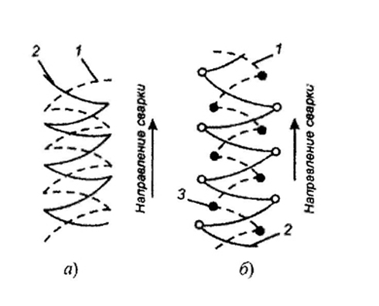
Рис. Движения горелки и проволоки:
а - при сварке стали толщиной более 3 мм в нижнем положении;
б - при сварке угловых валиковых швов; 1 - движение проволоки;
2 - движение горелки; 3 - места задержек движения

Техника выполнения газовой сварки

Направление движения горелки и наклон ее наконечник, а по отношению к сварному шву оказывают исключительно большое влияние на эффективность нагрева металла, производительность сварки и качество сварного соединения. В соответствии с этим различают два способа газовой сварки – правый и левый.
При первом способе (а) пламя сварочной горелки 2 направлено на шов, и процесс сварки проводится слева направо. Горелка перемещается перед присадочным стержнем 1.
Благодаря тому, что при правом способе сварки пламя направлено на шов, обеспечиваются лучшая защита сварочной ванны от воздействия окружающего воздуха и замедленное охлаждение металла. Однако внешний вид шва лучше при левом способе, особенно при сварке металла малой толщины, так как сварщик хорошо видит верхнюю кромку застывающей ванны и обеспечивает равномерную высоту и ширину валика.
Практика газовой сварки показывает, что при толщине стали до 3 мм более производителен левый способ сварки, а при большей толщине металла, особенно при сварке с разделкой кромок, - правый.

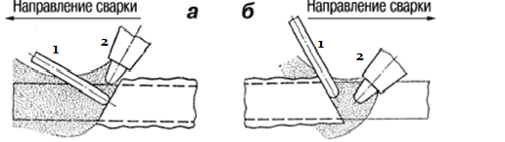
1-присадочный стержень; 2 –горелка

Сварка швов в различных пространственных положениях. Процесс формирования шва при газовой сварке в значительной мере зависит от давления газового потока пламени, движения конца присадочной проволоки, силы тяжести, действующей на каплю расплавленного металла, и силы, его поверхностного натяжения.
При сварке швов в вертикальной и потолочной плоскостях давление газового потока пламени и перемешивание ванны концом присадочной проволоки способствуют удержанию жидкого металла в ней.
Выбор правого или левого способа сварки обусловлен положением шва в пространстве. При сварке швов в нижнем положении процесс можно осуществлять как правым, так и левым способом. В этом случае выбор способа сварки определяется производительностью, которая зависит в основном от толщины металла.

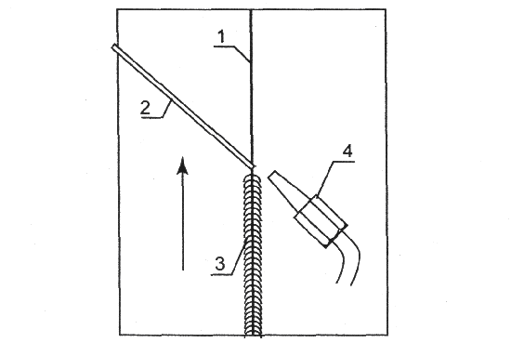

Газовая сварка снизу вверх:
1 – стык соединения; 2 – присадочная проволока; 3 –шов;
4 – наконечник горелки; стрелкой показано направление движение горелки

Сварку же вертикальных швов снизу вверх значительнее удобнее проводить левым способом, когда сварщик располагает горелку и присадочный металл так, как показано на рисунке. Однако иногда сварку таких швов выполняют правым способом.

